Приложение № 1
к Схеме размещения нестационарных объектов торговли
на территории Арсеньевского городского округа

1 | Условные обозначения
местоположение земельного участка: район торгового центра «Диалог» по
ул. Жуковского, 58

границы земельного участка, занятого нестационарным торговым объектом

Координаты точек в местной системе координат МСК-25
х | у
474495,08 | 2264358,51

 |  | границы земельного участка для размещения нестационарного торгового объекта
примечание: павильон «Весна» (занято)
специализация НТО: цветы живые и искусственные

Приложение № 2
к Схеме размещения нестационарных объектов торговли
на территории Арсеньевского городского округа

2 | Условные обозначения
местоположение земельного участка: в районе остановки «Заводская» по
ул. Жуковского (четная сторона)

границы земельного участка, занятого нестационарным торговым объектом

Координаты точек в местной системе координат МСК-25
х | у
475339,01 | 2263151,81

 |  | границы земельного участка для размещения нестационарного торгового объекта
примечание: киоск (свободно)
специализация НТО: хлеб и х/б изделия

Приложение № 3
к Схеме размещения нестационарных объектов торговли
на территории Арсеньевского городского округа

3 | Условные обозначения
 |  | местоположение земельного участка: в районе остановки «Центральный» по ул. Жуковского (нечетная сторона)
границы земельного участка, занятого нестационарным торговым объектом

Координаты точек в местной системе координат МСК-25
х | у
475194,39 | 2263395,30

 |  | границы земельного участка для размещения нестационарного торгового объекта
примечание: киоск (занято)
специализация НТО: хлеб и х/б изделия

Приложение № 5
к Схеме размещения нестационарных объектов торговли
на территории Арсеньевского городского округа

5 | Условные обозначения
местоположение земельного участка: район жилого дома
по ул. Октябрьская, 18

границы земельного участка, занятого нестационарным торговым объектом

Координаты точек в местной системе координат МСК-25
х | у
475655,09 | 2263261,62

 |  | границы земельного участка для размещения нестационарного торгового объекта
примечание: киоск (занято)
специализация НТО: хлеб и х/б изделия, молочная продукция

Приложение № 6
к Схеме размещения нестационарных объектов торговли
на территории Арсеньевского городского округа

6 | Условные обозначения
местоположение земельного участка: район жилого дома
по ул. Октябрьская, № 18/1

границы земельного участка, занятого нестационарным торговым объектом

Координаты точек в местной системе координат МСК-25
х | у
475742,30 | 2263245,43

 |  | границы земельного участка для размещения нестационарного торгового объекта
примечание: киоск (свободно)
специализация НТО: хлеб и х/б изделия

Приложение № 7
к Схеме размещения нестационарных объектов торговли
на территории Арсеньевского городского округа

7 | Условные обозначения
местоположение земельного участка: в районе остановки «Детская поликлиника» по
ул. Октябрьская (нечетная сторона)

границы земельного участка, занятого нестационарным торговым объектом

Координаты точек в местной системе координат МСК-25
х | у
475841,54 | 2263274,20

 |  | границы земельного участка для размещения нестационарного торгового объекта
примечание: павильон «Мир новостей» (занято)
специализация НТО: газеты, журналы, открытки, печатная продукция

Приложение № 8
к Схеме размещения нестационарных объектов торговли
на территории Арсеньевского городского округа

8 | Условные обозначения
 |  | местоположение земельного участка: в районе остановки «Детская поликлиника» по ул. Октябрьская (четная сторона)
границы земельного участка, занятого нестационарным торговым объектом

Координаты точек в местной системе координат МСК-25
х | у
475841,54 | 2263279,11

 |  | границы земельного участка для размещения нестационарного торгового объекта
примечание: киоск (занято)
специализация НТО: хлеб и х/б изделия

Приложение № 9
к Схеме размещения нестационарных объектов торговли
на территории Арсеньевского городского округа

9 | Условные обозначения
 |  | местоположение земельного участка: в районе остановки «ДК Аскольд» по ул. Октябрьская
границы земельного участка, занятого нестационарным торговым объектом

Координаты точек в местной системе координат МСК-25
х | у
476180,52 | 2263548,62

 |  | границы земельного участка для размещения нестационарного торгового объекта
примечание: павильон «Продукты» (занято)
специализация НТО: продовольственные товары

Приложение № 10
к Схеме размещения нестационарных объектов торговли
на территории Арсеньевского городского округа

10 | Условные обозначения
 |  | местоположение земельного участка: в районе нежилого дома № 34 по ул. Октябрьская
границы земельного участка, занятого нестационарным торговым объектом

Координаты точек в местной системе координат МСК-25
х | у
476107,69 | 2263495,77

 |  | границы земельного участка для размещения нестационарного торгового объекта
примечание: павильон «Цветы» (занято)
специализация НТО: цветы, игрушки сопутствующие товары

Приложение № 11
к Схеме размещения нестационарных объектов торговли
на территории Арсеньевского городского округа

11 | Условные обозначения
 |  | местоположение земельного участка: в районе остановки «ГПТУ» по ул. Октябрьская (четная сторона)
границы земельного участка, занятого нестационарным торговым объектом

Координаты точек в местной системе координат МСК-25
х | у
476438,56 | 2263721,79

 |  | границы земельного участка для размещения нестационарного торгового объекта
примечание: киоск (занято)
специализация НТО: хлеб и х/б изделия

Приложение № 12
к Схеме размещения нестационарных объектов торговли
на территории Арсеньевского городского округа

12 | Условные обозначения
 |  | местоположение земельного участка: в районе остановки «ГПТУ» по ул. Октябрьская (нечетная сторона)
границы земельного участка, занятого нестационарным торговым объектом

Координаты точек в местной системе координат МСК-25
х | у
476531,39 | 2263753,07

 |  | границы земельного участка для размещения нестационарного торгового объекта
примечание: киоск (занято)
специализация НТО: хлеб и х/б изделия

Приложение № 13
к Схеме размещения нестационарных объектов торговли
на территории Арсеньевского городского округа

13 | Условные обозначения
 |  | местоположение земельного участка: в районе жилого дома № 82 по ул. Октябрьская
границы земельного участка, занятого нестационарным торговым объектом

Координаты точек в местной системе координат МСК-25
х | у
476795,54 | 2264220,27

 |  | границы земельного участка для размещения нестационарного торгового объекта
примечание: павильон «Алькор плюс» (занято)
специализация НТО: продовольственные товары

Приложение № 14
к Схеме размещения нестационарных объектов торговли
на территории Арсеньевского городского округа

14 | Условные обозначения
 |  | местоположение земельного участка: в районе жилого дома № 82 по ул. Октябрьская
границы земельного участка, занятого нестационарным торговым объектом

Координаты точек в местной системе координат МСК-25
х | у
476803,55 | 2264235,93

 |  | границы земельного участка для размещения нестационарного торгового объекта
примечание: павильон (занято)
специализация НТО: продовольственные товары

Приложение № 17
к Схеме размещения нестационарных объектов торговли
на территории Арсеньевского городского округа

17 | Условные обозначения
 |  | местоположение земельного участка: в районе нежилого дома № 20а «Торговый центр» по ул. Октябрьская
границы земельного участка, занятого нестационарным торговым объектом

Координаты точек в местной системе координат МСК-25
х | у
475589,56 | 2263352,54

 |  | границы земельного участка для размещения нестационарного торгового объекта
примечание: киоск (занято)
специализация НТО: хлеб и х/б изделия

Приложение № 19
к Схеме размещения нестационарных объектов торговли
на территории Арсеньевского городского округа

19 | Условные обозначения
местоположение земельного участка: в районе магазина «Торжок» по
ул. Октябрьская, 45

границы земельного участка, занятого нестационарным торговым объектом

Координаты точек в местной системе координат МСК-25
х | у
476328.36 | 2263610,96

 |  | границы земельного участка для размещения нестационарного торгового объекта
примечание: торговая площадка (занято)
специализация НТО: с/х продукция

Приложение № 20
к Схеме размещения нестационарных объектов торговли
на территории Арсеньевского городского округа

20 | Условные обозначения
 |  | местоположение земельного участка: в районе жилого дома № 37 по ул. Ленинская
границы земельного участка, занятого нестационарным торговым объектом

Координаты точек в местной системе координат МСК-25
х | у
475552,79 | 2263774,90

 |  | границы земельного участка для размещения нестационарного торгового объекта
примечание: павильон (занято)
специализация НТО: сельскохозяйственная продукция, продовольственные товары

Приложение № 22
к Схеме размещения нестационарных объектов торговли
на территории Арсеньевского городского округа

22 | Условные обозначения
 |  | местоположение земельного участка: в районе школы №1 по ул. Ленинская
границы земельного участка, занятого нестационарным торговым объектом

Координаты точек в местной системе координат МСК-25
х | у
475360,10 | 2263449,57

 |  | границы земельного участка для размещения нестационарного торгового объекта
примечание: киоск ( занято)
специализация НТО: продовольственные товары

Приложение № 23
к Схеме размещения нестационарных объектов торговли
на территории Арсеньевского городского округа

23 | Условные обозначения
 |  | местоположение земельного участка: в районе остановки «Мир» по ул. Калининская (нечетная сторона)
границы земельного участка, занятого нестационарным торговым объектом

Координаты точек в местной системе координат МСК-25
х | у
475408,89 | 2264047,87

 |  | границы земельного участка для размещения нестационарного торгового объекта
примечание: павильон «Мир новостей» (занято)
специализация НТО: газеты, журналы, открытки, печатная продукция, галантерея

Приложение № 24
к Схеме размещения нестационарных объектов торговли
на территории Арсеньевского городского округа

24 | Условные обозначения
 |  | местоположение земельного участка: в районе остановки «Мир» по ул. Калининская (четная сторона)
границы земельного участка, занятого нестационарным торговым объектом

Координаты точек в местной системе координат МСК-25
х | у
475417,36 | 2264073,69

 |  | границы земельного участка для размещения нестационарного торгового объекта
примечание: киоск (занято)
специализация НТО: хлеб и х/б изделия

Приложение № 25
к Схеме размещения нестационарных объектов торговли
на территории Арсеньевского городского округа

25 | Условные обозначения
местоположение земельного участка: в районе остановки «Рассвет» по
ул. Калининская (четная сторона)

границы земельного участка, занятого нестационарным торговым объектом

Координаты точек в местной системе координат МСК-25
х | у
475041,44 | 2263812,42

 |  | границы земельного участка для размещения нестационарного торгового объекта
примечание: киоск (занято)
специализация НТО: хлеб и х/б изделия

Приложение № 28
к Схеме размещения нестационарных объектов торговли
на территории Арсеньевского городского округа

28 | Условные обозначения
 |  | местоположение земельного участка: в районе жилого дома№ 4 А по ул. Калининская
границы земельного участка, занятого нестационарным торговым объектом

Координаты точек в местной системе координат МСК-25
х | у
474990,37 | 2263760,74

 |  | границы земельного участка для размещения нестационарного торгового объекта
примечание: киоск (занято)
специализация НТО: хлеб и х/б изделия, мучные кондитерские изделия, молоко и молочная продукция Арсеньевского молочного комбината

Приложение № 29
к Схеме размещения нестационарных объектов торговли
на территории Арсеньевского городского округа

29 | Условные обозначения
 |  | местоположение земельного участка установлено в районе дома № 31 по ул. 25 лет Арсеньеву
границы земельного участка, занятого нестационарным торговым объектом

Координаты точек в местной системе координат МСК-25
х | у
474697,68 | 2265019,64

 |  | границы земельного участка для размещения нестационарного торгового объекта
примечание: павильон (занято)
специализация НТО: продовольственные товары

Приложение № 30
к Схеме размещения нестационарных объектов торговли
на территории Арсеньевского городского округа

30 | Условные обозначения
 |  | местоположение земельного участка: в районе жилого дома № 5 по ул. Ломоносова
границы земельного участка, занятого нестационарным торговым объектом

Координаты точек в местной системе координат МСК-25
х | у
476193,32 | 2263359,06

 |  | границы земельного участка для размещения нестационарного торгового объекта
примечание: киоск (занято)
специализация НТО: хлеб и х/б изделия

Приложение № 31
к Схеме размещения нестационарных объектов торговли
на территории Арсеньевского городского округа

31 | Условные обозначения
 |  | местоположение земельного участка: в районе остановки «Обувной» по ул. Ломоносова
границы земельного участка, занятого нестационарным торговым объектом

Координаты точек в местной системе координат МСК-25
х | у
476140,16 | 2263484,94

 |  | границы земельного участка для размещения нестационарного торгового объекта
примечание: киоск (занято)
специализация НТО: хлеб и х/б изделия

Приложение № 32
к Схеме размещения нестационарных объектов торговли
на территории Арсеньевского городского округа

32 | Условные обозначения
местоположение земельного участка: в районе остановки «Садовая» по
ул. Ломоносова (четная сторона)

границы земельного участка, занятого нестационарным торговым объектом

Координаты точек в местной системе координат МСК-25
х | у
475297,07 | 2264439,13

 |  | границы земельного участка для размещения нестационарного торгового объекта
примечание: киоск (занято)
специализация НТО: хлеб и х/б изделия

Приложение № 33
к Схеме размещения нестационарных объектов торговли
на территории Арсеньевского городского округа

33 | Условные обозначения
 |  | местоположение земельного участка: в районе остановки «Садовая» по ул. Ломоносова (четная сторона)
границы земельного участка, занятого нестационарным торговым объектом

Координаты точек в местной системе координат МСК-25
х | у
475286,65 | 2264456,90

 |  | границы земельного участка для размещения нестационарного торгового объекта
примечание: павильон (свободно)
специализация НТО: с/х продукция

Приложение № 34
к Схеме размещения нестационарных объектов торговли
на территории Арсеньевского городского округа

34 | Условные обозначения
местоположение земельного участка: в районе жилого
дома № 44
по ул. Ломоносова

границы земельного участка, занятого нестационарным торговым объектом

Координаты точек в местной системе координат МСК-25
х | у
475347,52 | 2264350,16

 |  | границы земельного участка для размещения нестационарного торгового объекта
примечание: павильон
«Продукты» (занято)
специализация НТО: продовольственные товары

Приложение № 35
к Схеме размещения нестационарных объектов торговли
на территории Арсеньевского городского округа

35 | Условные обозначения
местоположение земельного участка: в районе магазина
«В-Лазер» по ул. Ломоносова

границы земельного участка, занятого нестационарным торговым объектом

Координаты точек в местной системе координат МСК-25
х | у
475073,99 | 2264747,99

 |  | границы земельного участка для размещения нестационарного торгового объекта
примечание: торговая площадка (свободно)
специализация НТО: с/х продукция

Приложение № 36
к Схеме размещения нестационарных объектов торговли
на территории Арсеньевского городского округа

36 | Условные обозначения
местоположение земельного участка: в районе остановки «Городская больница» по
ул. Островского
(четная сторона)

границы земельного участка, занятого нестационарным торговым объектом

Координаты точек в местной системе координат МСК-25
х | у
475111,16 | 2264663,22

 |  | границы земельного участка для размещения нестационарного торгового объекта
примечание: киоск (занято)
специализация НТО: хлеб и х/б изделия

Приложение № 37
к Схеме размещения нестационарных объектов торговли
на территории Арсеньевского городского округа

37 | Условные обозначения
местоположение земельного участка: в районе остановки «Городская больница» по
ул. Островского (нечетная сторона)

границы земельного участка, занятого нестационарным торговым объектом

Координаты точек в местной системе координат МСК-25
х | у
475089,54 | 2264623,16

 |  | границы земельного участка для размещения нестационарного торгового объекта
примечание: киоск (занято)
специализация НТО: хлеб и х/б изделия

Приложение № 38
к Схеме размещения нестационарных объектов торговли
на территории Арсеньевского городского округа

38 | Условные обозначения
местоположение земельного участка: в районе остановки «Супермаркет» по
ул. Островского (четная сторона)

границы земельного участка, занятого нестационарным торговым объектом

Координаты точек в местной системе координат МСК-25
х | у
474757,23 | 2264418,82

 |  | границы земельного участка для размещения нестационарного торгового объекта
примечание: киоск (занято)
специализация НТО: хлеб и х/б изделия

Приложение № 39
к Схеме размещения нестационарных объектов торговли
на территории Арсеньевского городского округа

39 | Условные обозначения
местоположение земельного участка: в районе остановки «Супермаркет» по
ул. Островского (нечетная сторона)

границы земельного участка, занятого нестационарным торговым объектом

Координаты точек в местной системе координат МСК-25
х | у
474742,41 | 2264383,11

 |  | границы земельного участка для размещения нестационарного торгового объекта
примечание: киоск (занято)
специализация НТО: хлеб и х/б изделия

Приложение № 40
к Схеме размещения нестационарных объектов торговли
на территории Арсеньевского городского округа

40 | Условные обозначения
 |  | местоположение земельного участка: в районе жилого дома № 8 по ул. Островского
границы земельного участка, занятого нестационарным торговым объектом

Координаты точек в местной системе координат МСК-25
х | у
474533,03 | 2264484,56

 |  | границы земельного участка для размещения нестационарного торгового объекта
примечание: киоск (занято)
специализация НТО: хлеб и х/б изделия

Приложение № 41
к Схеме размещения нестационарных объектов торговли
на территории Арсеньевского городского округа

41 | Условные обозначения
 |  | местоположение земельного участка: в районе жилого дома № 11 по ул. Островского
границы земельного участка, занятого нестационарным торговым объектом

Координаты точек в местной системе координат МСК-25
х | у
474915,44 | 2264388,20

 |  | границы земельного участка для размещения нестационарного торгового объекта
примечание: киоск (занято)
специализация НТО: лотерейные билеты

Приложение № 42
к Схеме размещения нестационарных объектов торговли
на территории Арсеньевского городского округа

42 | Условные обозначения
 |  | местоположение земельного участка: в районе жилого дома № 11 по ул. Островского
границы земельного участка, занятого нестационарным торговым объектом

Координаты точек в местной системе координат МСК-25
х | у
474918,30 | 2264384,38

 |  | границы земельного участка для размещения нестационарного торгового объекта
примечание: киоск (занято)
специализация НТО: хлеб и х/б изделия

Приложение № 43
к Схеме размещения нестационарных объектов торговли
на территории Арсеньевского городского округа

43 | Условные обозначения
 |  | местоположение земельного участка: в районе нежилого здания № 2/1 по ул. Островского
границы земельного участка, занятого нестационарным торговым объектом

Координаты точек в местной системе координат МСК-25
х | у
474686,64 | 2264450,95
474665,03 | 2264423,29

 |  | границы земельного участка для размещения нестационарного торгового объекта
примечание: торговая площадка (занято)
5 павильонов по 17 кв.м и
1 павильон – 7 кв.м)
специализация НТО: продовольственные товары

Приложение № 44
к Схеме размещения нестационарных объектов торговли
на территории Арсеньевского городского округа

44 | Условные обозначения
 |  | местоположение земельного участка: в районе нежилого дома № 2/1 по ул. Островского
границы земельного участка, занятого нестационарным торговым объектом

Координаты точек в местной системе координат МСК-25
х | у
474637,43 | 2264415.69
474600,16 | 2264388,77

 |  | границы земельного участка для размещения нестационарного торгового объекта
примечание: торговая площадка (занято)
7 павильонов по 12 кв. м и
6 павильонов по 24 кв.м)
специализация НТО: продовольственные и непродовольственные товары

Приложение № 45
к Схеме размещения нестационарных объектов торговли
на территории Арсеньевского городского округа

45 | Условные обозначения
 |  | местоположение земельного участка: в районе жилого дома № 4 по ул. Островского
границы земельного участка, занятого нестационарным торговым объектом

Координаты точек в местной системе координат МСК-25
х | у
474646,78 | 2264446,01

 |  | границы земельного участка для размещения нестационарного торгового объекта
примечание: торговая площадка (занято)
специализация НТО: продовольственные товары

Приложение № 48
к Схеме размещения нестационарных объектов торговли
на территории Арсеньевского городского округа

48 | Условные обозначения
 |  | местоположение земельного участка: в районе автозаправки по ул. Стахановская
границы земельного участка, занятого нестационарным торговым объектом

Координаты точек в местной системе координат МСК-25
х | у
472268,62 | 2264269,37

 |  | границы земельного участка для размещения нестационарного торгового объекта
примечание: павильон «Халаза» (занято)
специализация НТО: авто товары, продовольственные товары

Приложение № 49
к Схеме размещения нестационарных объектов торговли
на территории Арсеньевского городского округа

49 | Условные обозначения
 |  | местоположение земельного участка: в 80 м от перекрестка ул. 9 Мая и Гострасса
границы земельного участка, занятого нестационарным торговым объектом

Координаты точек в местной системе координат МСК-25
х | у
474108,10 | 2265915,10

 |  | границы земельного участка для размещения нестационарного торгового объекта
примечание: павильон (занято)
специализация НТО: продовольственные товары

Приложение № 51
к Схеме размещения нестационарных объектов торговли
на территории Арсеньевского городского округа

51 | Условные обозначения
 |  | местоположение земельного участка: в районе жилого дома № 4 по ул. Сазыкина
границы земельного участка, занятого нестационарным торговым объектом

Координаты точек в местной системе координат МСК-25
х | у
472049,53 | 2264106,69

 |  | границы земельного участка для размещения нестационарного торгового объекта
примечание: павильон «Сакура» (занято)
специализация НТО: продовольственные товары

Приложение № 52
к Схеме размещения нестационарных объектов торговли
на территории Арсеньевского городского округа

52 | Условные обозначения
местоположение земельного участка установлено в районе остановки «Магазин» (нечетная сторона)
по ул. Сазыкина

границы земельного участка, занятого нестационарным торговым объектом

Координаты точек в местной системе координат МСК-25
х | у
472065,93 | 2264125,01

 |  | границы земельного участка для размещения нестационарного торгового объекта
примечание: киоск (свободно)
специализация НТО: хлеб и х/б изделия

Приложение № 53
к Схеме размещения нестационарных объектов торговли
на территории Арсеньевского городского округа

53 | Условные обозначения
местоположение земельного участка установлено в районе остановки «Магазин» (нечетная сторона)
по ул. Сазыкина

границы земельного участка, занятого нестационарным торговым объектом

Координаты точек в местной системе координат МСК-25
х | у
472068,92 | 2264115,11

 |  | границы земельного участка для размещения нестационарного торгового объекта
примечание: киоск (занято)
специализация НТО: хлеб и х/б изделия, мучные кондитерские изделия, молоко и молочная продукция Арсеньевского молочного комбината

Приложение № 54
к Схеме размещения нестационарных объектов торговли
на территории Арсеньевского городского округа

54 | Условные обозначения
 |  | местоположение земельного участка: в районе подстанции по ул. Сазыкина
границы земельного участка, занятого нестационарным торговым объектом

Координаты точек в местной системе координат МСК-25
х | у
472048,36 | 2264133,62

 |  | границы земельного участка для размещения нестационарного торгового объекта
примечание: торговая площадка (занято)
специализация НТО: с/х продукция

Приложение № 55-56
к Схеме размещения нестационарных объектов торговли
на территории Арсеньевского городского округа

55  56 | Условные обозначения
 |  | местоположение земельного участка: в районе пересечения улиц 9 Мая и Калининская
границы земельного участка, занятого нестационарным торговым объектом

Координаты точек в местной системе координат МСК-25
х | у
476275,97 | 2264748,92

 |  | границы земельного участка для размещения нестационарного торгового объекта
примечание: павильоны
1 - исключен
2 - занято
специализация НТО: продовольственные товары

Приложение № 59
к Схеме размещения нестационарных объектов торговли
на территории Арсеньевского городского округа

59 | Условные обозначения
 |  | местоположение земельного участка: ул. Калининская, район магазина «Антошка»
границы земельного участка, занятого сезонным нестационарным торговым объектом

Координаты точек в местной системе координат МСК-25
х | у
475030,07 | 2263813,73

 |  | границы земельного участка для размещения нестационарного торгового объекта
примечание:2 лотка (занято)
специализация НТО: бахчевые культуры, овощи

Приложение № 61
к Схеме размещения нестационарных объектов торговли
на территории Арсеньевского городского округа

61 | Условные обозначения
 |  | местоположение земельного участка: ул. Октябрьская, район жилого дома № 18/1
границы земельного участка, занятого сезонным нестационарным торговым объектом

Координаты точек в местной системе координат МСК-25
х | у
475749,88 | 2263253,80

 |  | границы земельного участка для размещения сезонного нестационарного торгового объекта
примечание: 2 лотка (свободно)
специализация НТО: бахчевые культуры, овощи

Приложение № 65
к Схеме размещения нестационарных объектов торговли
на территории Арсеньевского городского округа

65 | Условные обозначения
 |  | местоположение земельного участка: ул. Октябрьская, район жилого дома № 82
границы земельного участка, занятого сезонным нестационарным торговым объектом

Координаты точек в местной системе координат МСК-25
х | у
476788,29 | 2264231,35

 |  | границы земельного участка для размещения сезонного нестационарного торгового объекта
примечание: 2 лотка (свободно)
специализация НТО: бахчевые культуры, овощи

Приложение № 66
к Схеме размещения нестационарных объектов торговли
на территории Арсеньевского городского округа

66 | Условные обозначения
местоположение земельного участка: ул. Жуковского,
район магазина «Центральный»

границы земельного участка, занятого сезонным нестационарным торговым объектом

Координаты точек в местной системе координат МСК-25
х | у
475190,24 | 2263416,45

 |  | границы земельного участка для размещения сезонного нестационарного торгового объекта
примечание: 1 лоток (занято)
специализация НТО: бахчевые культуры, овощи

Приложение № 67
к Схеме размещения нестационарных объектов торговли
на территории Арсеньевского городского округа

67 | Условные обозначения
местоположение земельного участка: ул. Жуковского, район остановки «Китай-город»
(четная сторона)

границы земельного участка, занятого сезонным нестационарным торговым объектом

Координаты точек в местной системе координат МСК-25
х | у
474476,92 | 2264381,31

 |  | границы земельного участка для размещения сезонного нестационарного торгового объекта
примечание: 1 лоток (свободно)
специализация НТО: бахчевые культуры, овощи

Приложение № 68
к Схеме размещения нестационарных объектов торговли
на территории Арсеньевского городского округа

68 | Условные обозначения
 |  | местоположение земельного участка: ул. 25 лет Арсеньеву, район магазина «Жасмин»
границы земельного участка, занятого сезонным нестационарным торговым объектом

Координаты точек в местной системе координат МСК-25
х | у
474366,23 | 2264913,13

 |  | границы земельного участка для размещения сезонного нестационарного торгового объекта
примечание:1 лоток (свободно)
специализация НТО: бахчевые культуры, овощи

Приложение № 70
к Схеме размещения нестационарных объектов торговли
на территории Арсеньевского городского округа

70 | Условные обозначения
 |  | местоположение земельного участка: ул. Стахановская район павильона «Халаза»
границы земельного участка, занятого сезонным нестационарным торговым объектом

Координаты точек в местной системе координат МСК-25
х | у
472266,18 | 2264261,45

 |  | границы земельного участка для размещения сезонного нестационарного торгового объекта
примечание: 1 лоток (свободно)
специализация НТО: бахчевые культуры, овощи

Приложение № 74
к Схеме размещения нестационарных объектов торговли
на территории Арсеньевского городского округа

74 | Условные обозначения
местоположение земельного участка: ул. Октябрьская, район магазина «Копеечка»
(четная сторона)

границы земельного участка, занятого сезонным нестационарным торговым объектом

Координаты точек в местной системе координат МСК-25
х | у
475755,55 | 2263256,95

 |  | границы земельного участка для размещения сезонного нестационарного торгового объекта
примечание: квасная цистерна (занято)
специализация НТО: квас

Приложение № 76
к Схеме размещения нестационарных объектов торговли
на территории Арсеньевского городского округа

76 | Условные обозначения
местоположение земельного участка: ул. Октябрьская, район остановки «ДК Аскольд»
(четная сторона)

границы земельного участка, занятого сезонным нестационарным торговым объектом

Координаты точек в местной системе координат МСК-25
х | у
476169,58 | 2263537,06

 |  | границы земельного участка для размещения сезонного нестационарного торгового объекта
примечание: квасная цистерна
(свободно)
Специализация НТО: квас

Приложение № 77
к Схеме размещения нестационарных объектов торговли
на территории Арсеньевского городского округа

77 | Условные обозначения
 |  | местоположение земельного участка: ул. Ломоносова, 70, район магазина
границы земельного участка, занятого сезонным нестационарным торговым объектом

Координаты точек в местной системе координат МСК-25
х | у
475054,84 | 2264769,57

 |  | границы земельного участка для размещения сезонного нестационарного торгового объекта
примечание: квасная цистерна (занято)
специализация НТО: квас

Приложение № 78
к Схеме размещения нестационарных объектов торговли
на территории Арсеньевского городского округа

78 | Условные обозначения
 |  | местоположение земельного участка: ул. Островского, район № 4/1
границы земельного участка, занятого сезонным нестационарным торговым объектом

Координаты точек в местной системе координат МСК-25
х | у
474784,15 | 2264434,73

 |  | границы земельного участка для размещения сезонного нестационарного торгового объекта
примечание: квасная цистерна
(занято)
специализация НТО: квас

Приложение № 80
к Схеме размещения нестационарных объектов торговли
на территории Арсеньевского городского округа

80 | Условные обозначения
 |  | местоположение земельного участка: ул. Калининская, район жилого дома № 2
границы земельного участка, занятого сезонным нестационарным торговым объектом

Координаты точек в местной системе координат МСК-25
х | у
474942,32 | 2263765,34

 |  | границы земельного участка для размещения сезонного нестационарного торгового объекта
примечание: квасная цистерна
(занято)
специализация НТО: квас

Приложение № 81
к Схеме размещения нестационарных объектов торговли
на территории Арсеньевского городского округа

81 | Условные обозначения
 |  | местоположение земельного участка: ул. Калининская, район Комсомольской площади
границы земельного участка, занятого сезонным нестационарным торговым объектом

Координаты точек в местной системе координат МСК-25
х | у
478476,31 | 2264071,00

 |  | границы земельного участка для размещения сезонного нестационарного торгового объекта
примечание: квасная цистерна (занято)
специализация НТО: квас

Приложение № 87
к Схеме размещения нестационарных объектов торговли
на территории Арсеньевского городского округа

87 | Условные обозначения
местоположение земельного участка: ул. Жуковского, район остановки «Китай-город»
(четная сторона)

границы земельного участка, занятого сезонным нестационарным торговым объектом

Координаты точек в местной системе координат МСК-25
х | у
474460,80 | 2264466,46

 |  | границы земельного участка для размещения сезонного нестационарного торгового объекта
примечание: квасная цистерна (занято)
специализация НТО: квас

Приложение № 96
к Схеме размещения нестационарных объектов торговли
на территории Арсеньевского городского округа

96 | Условные обозначения
местоположение земельного участка район остановки «Китай-город»
по ул. Жуковского (четная сторона)

границы земельного участка, занятого сезонным нестационарным торговым объектом

Координаты точек в местной системе координат МСК-25
х | у
474643,86 | 2264116,68

 |  | границы земельного участка для размещения сезонного нестационарного торгового объекта
 |  | примечание: 1 лоток (занято) специализация НТО: мороженое

Приложение № 102
к Схеме размещения нестационарных объектов торговли
на территории Арсеньевского городского округа

102 | Условные обозначения
 |  | местоположение земельного участка: ул. Ломоносова, территория, прилегающая к кинотеатру «Космос»
границы земельного участка, занятого сезонным нестационарным торговым объектом

Координаты точек в местной системе координат МСК-25
х | у
475530,08 | 2264019,71

 |  | границы земельного участка для размещения сезонного нестационарного торгового объекта
примечание: 2 лотка (свободно)
специализация НТО: игрушки, воздушные шары, сувениры, продукты питания

Приложение № 103
к Схеме размещения нестационарных объектов торговли
на территории Арсеньевского городского округа

103 | Условные обозначения
 |  | местоположение земельного участка: ул. Жуковского, территория парка «Восток»
границы земельного участка, занятого сезонным нестационарным торговым объектом

Координаты точек в местной системе координат МСК-25
х | у
474750,66 | 2263007,73

 |  | границы земельного участка для размещения сезонного нестационарного торгового объекта
 |  | примечание: 2 лотка (свободно) специализация НТО- игрушки, воздушные шары, сувениры, продовольственные товары

Приложение № 104
к Схеме размещения нестационарных объектов торговли
на территории Арсеньевского городского округа

104 | Условные обозначения
 |  | местоположение земельного участка: ул. Жуковского, территория парка «Восток»
границы земельного участка, занятого сезонным нестационарным торговым объектом
Координаты точек в местной системе координат МСК-25
х | у
474776,17 | 2263863,68

 |  | границы земельного участка для размещения сезонного нестационарного торгового объекта
 |  | примечание: 1 лоток (свободно) специализация НТО: попкорн, сахарная вата, продукты питания

Приложение № 105
к Схеме размещения нестационарных объектов торговли
на территории Арсеньевского городского округа

105 | Условные обозначения
местоположение земельного участка: территория парка «Восток»
по ул. Жуковского

границы земельного участка, занятого сезонным нестационарным торговым объектом

Координаты точек в местной системе координат МСК-25
х | у
474809,98 | 2263799,92

 |  | границы земельного участка для размещения сезонного нестационарного торгового объекта
примечание: 2 палатки (свободно)
специализация НТО: продовольственные и непродовольственные товары

Приложение № 109
к Схеме размещения нестационарных объектов торговли
на территории Арсеньевского городского округа

109 | Условные обозначения
 |  | местоположение земельного участка: ул. Жуковского, район МБУ ФСЦ «Полет»
границы земельного участка, занятого сезонным нестационарным торговым объектом

Координаты точек в местной системе координат МСК-25
х | у
474987,63 | 2263548,75

 |  | границы земельного участка для размещения сезонного нестационарного торгового объекта
примечание: палатка (свободно)
специализация НТО: продовольственные товары, попкорн, напитки

Приложение № 110
к Схеме размещения нестационарных объектов торговли
на территории Арсеньевского городского округа

110 | Условные обозначения
 |  | местоположение земельного участка: территория парка «Восток» по ул. Жуковского
границы земельного участка, занятого сезонным нестационарным торговым объектом

Координаты точек в местной системе координат МСК-25
х | у
474809,98 | 2263799,92

 |  | границы земельного участка для размещения сезонного нестационарного торгового объекта
примечание: киоск «Попкорн» (занято)
специализация НТО: попкорн, сахарная вата, продовольственные товары

Приложение № 111
к Схеме размещения нестационарных объектов торговли
на территории Арсеньевского городского округа

111 | Условные обозначения
 |  | местоположение земельного участка: в районе школы №1 по ул. Ленинская
границы земельного участка, занятого нестационарным торговым объектом

Координаты точек в местной системе координат МСК-25
х | у
475360,10 | 2263449,57

 |  | границы земельного участка для размещения нестационарного торгового объекта
 |  | примечание: торговая площадка (свободно) специализация НТО с/з продукция

Приложение № 112
к Схеме размещения нестационарных объектов торговли
на территории Арсеньевского городского округа

112 | Условные обозначения
 |  | местоположение земельного участка: в районе жилого дома № 4 по ул. Калининская
границы земельного участка, занятого нестационарным торговым объектом

Координаты точек в местной системе координат МСК-25
х | у

 |  | границы земельного участка для размещения нестационарного торгового объекта
примечание: торговая площадка (свободно)
специализация НТО с/з продукция

Приложение № 115
к Схеме размещения нестационарных объектов торговли
на территории Арсеньевского городского округа

115 | Условные обозначения
 |  | местоположение земельного участка: в районе жилого дома № 82 по ул. Октябрьская
границы земельного участка, занятого нестационарным торговым объектом
Координаты точек в местной системе координат МСК-25
х | у
476811,56 | 2264251,59

 |  | границы земельного участка для размещения нестационарного торгового объекта
примечание: павильон (свободно)
специализация НТО: продовольственные товары

Приложение № 117
к Схеме размещения нестационарных объектов торговли
на территории Арсеньевского городского округа

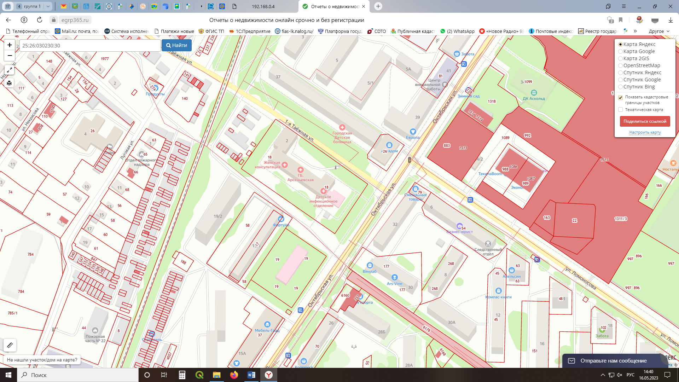  117 | Условные обозначения
 |  | местоположение земельного участка: район детской поликлиники по ул. Октябрьская
границы земельного участка, занятого нестационарным торговым объектом
Координаты точек в местной системе координат МСК-25
X | Y
475845 | 2263274,2
475841,54 | 2263279,11
475837,86 | 2263276,52
475841,32 | 2263271,61
475845 | 2263274,2

 |  | границы земельного участка для размещения нестационарного торгового объекта
примечание: автоцистерна (свободно)
специализация НТО: квас

Приложение № 118
к Схеме размещения нестационарных объектов торговли на территории Арсеньевского городского округа

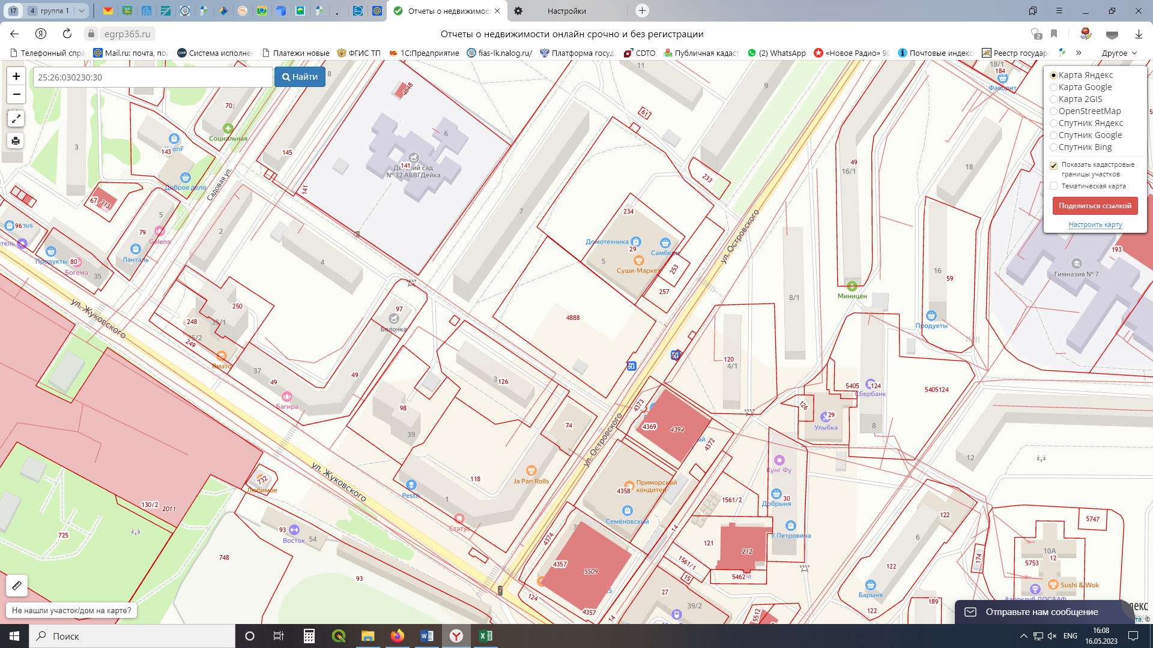  118 |  | Условные обозначения
 |  |  | местоположение земельного участка: район жилого дома № 3 по ул. Островского
границы земельного участка, занятого нестационарным торговым объектом

Координаты точек в местной системе координат МСК-25
X | Y
474771,79 | 2264251,38
474768,81 | 2264255,4
474764,03 | 2264251,79
474767,04 | 2264247,78
474771,79 | 2264251,38

 |  |  | границы земельного участка для размещения нестационарного торгового объекта
примечание: киоск (занято)
специализация НТО: хлеб и х/б изделия
Приложение № 119
к Схеме размещения нестационарных объектов торговли на территории Арсеньевского городского округа

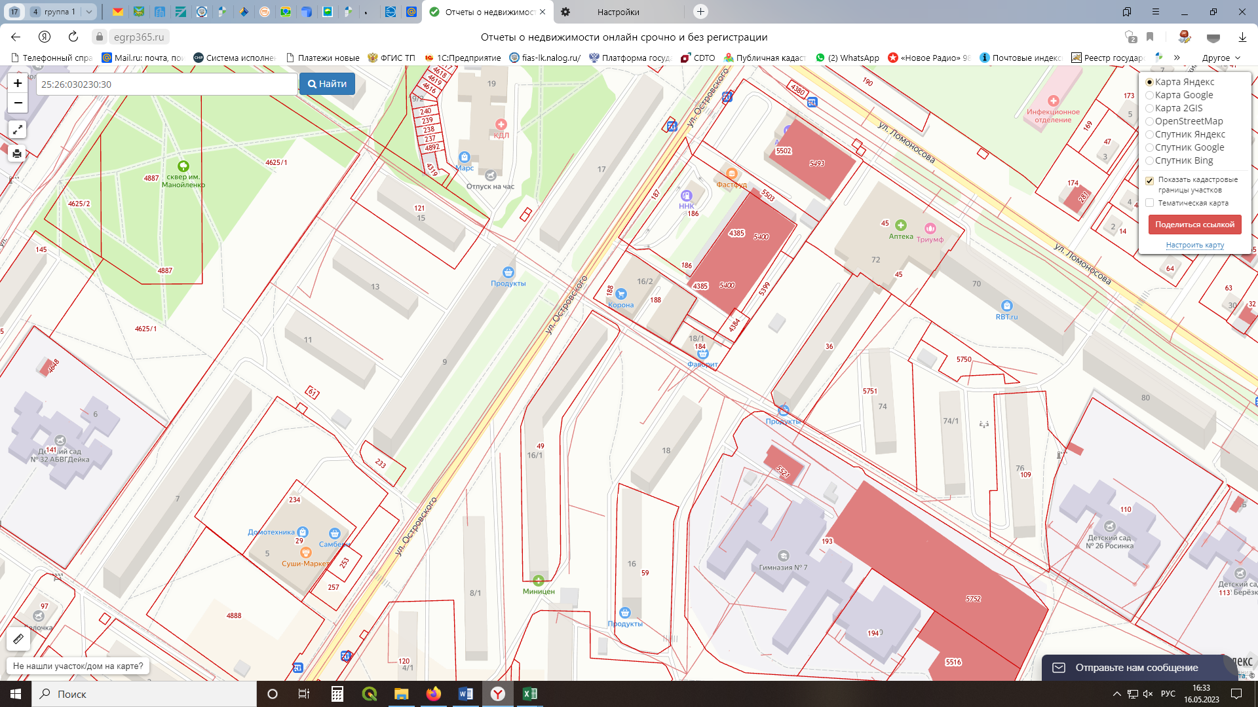  119 | Условные обозначения
 |  | местоположение земельного участка: район жилого дома № 18 по ул. Островского
границы земельного участка, занятого нестационарным торговым объектом

Координаты точек в местной системе координат МСК-25
X | Y
474916,91 | 2264648,41
474907,18 | 2264641,44

 |  | границы земельного участка для размещения нестационарного торгового объекта
примечание: киоск (занято)
специализация НТО: хлеб и х/б изделия

Приложение № 120
к Схеме размещения нестационарных объектов торговли на территории Арсеньевского городского округа

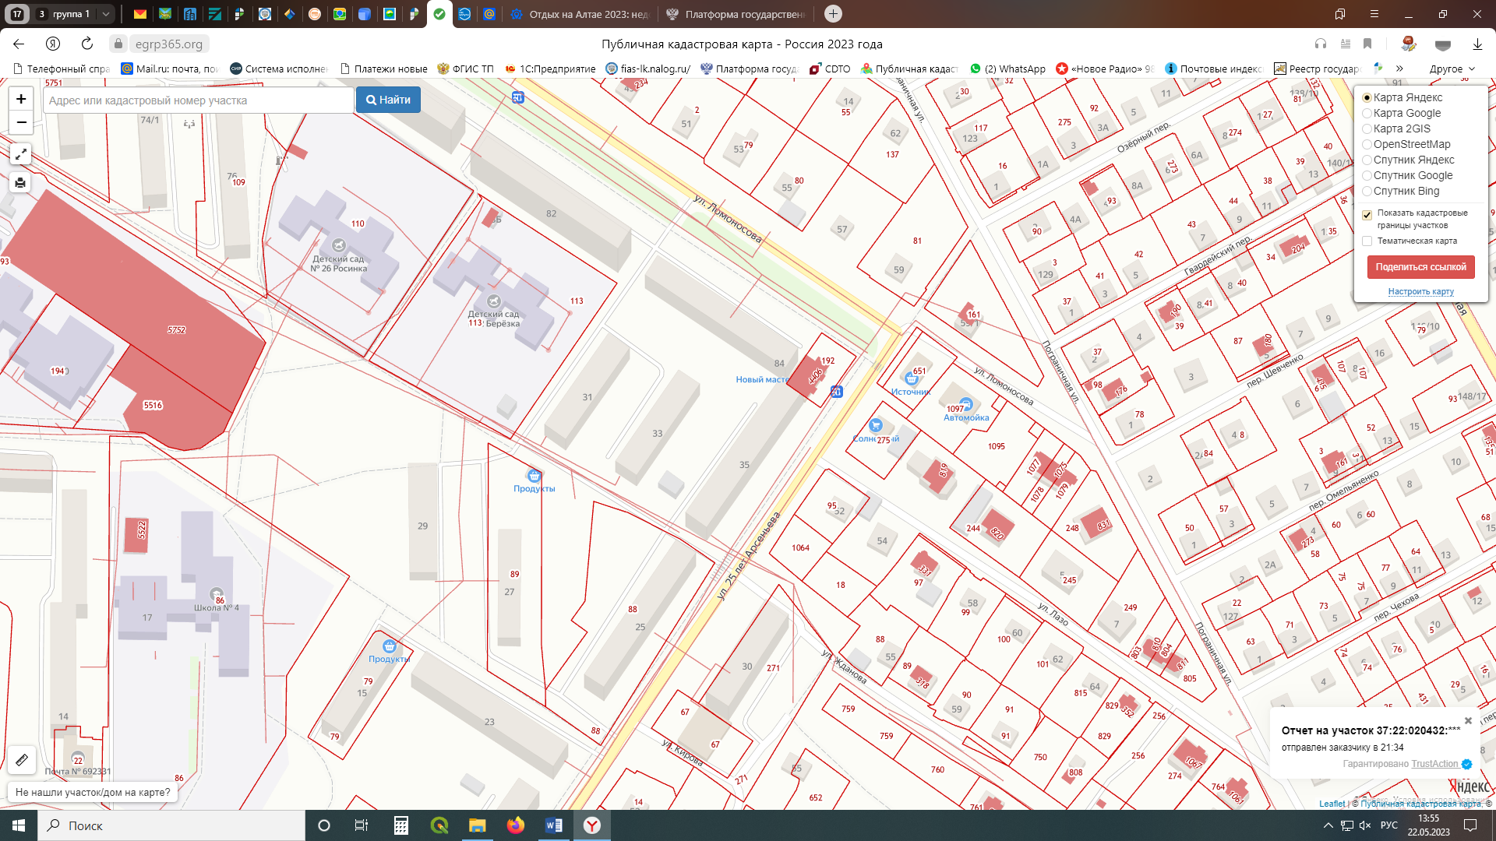  120 | Условные обозначения
 |  | местоположение земельного участка: район жилого дома № 27 по ул. 25 лет Арсеньеву
границы земельного участка, занятого нестационарным торговым объектом

Координаты точек в местной системе координат МСК-25
X | Y
474695,92 | 2265017,09

 |  | границы земельного участка для размещения нестационарного торгового объекта
примечание: киоск (занято)
специализация НТО:
хлеб и х/б изделия

Приложение № 122
к Схеме размещения нестационарных объектов торговли
на территории Арсеньевского городского округа

122 | Условные обозначения
 |  | местоположение земельного участка: ул. Ломоносова, территория, прилегающая к кинотеатру «Космос»
границы земельного участка, занятого сезонным нестационарным торговым объектом

Координаты точек в местной системе координат МСК-25
х | у
475430,08 | 2263019,71

 |  | границы земельного участка для размещения сезонного нестационарного торгового объекта
примечание: павильон (занято)
специализация НТО: попкорн, сахарная вата, кукуруза, продовольственные товары, игрушки

Приложение № 123
к Схеме размещения нестационарных объектов торговли на территории Арсеньевского городского округа

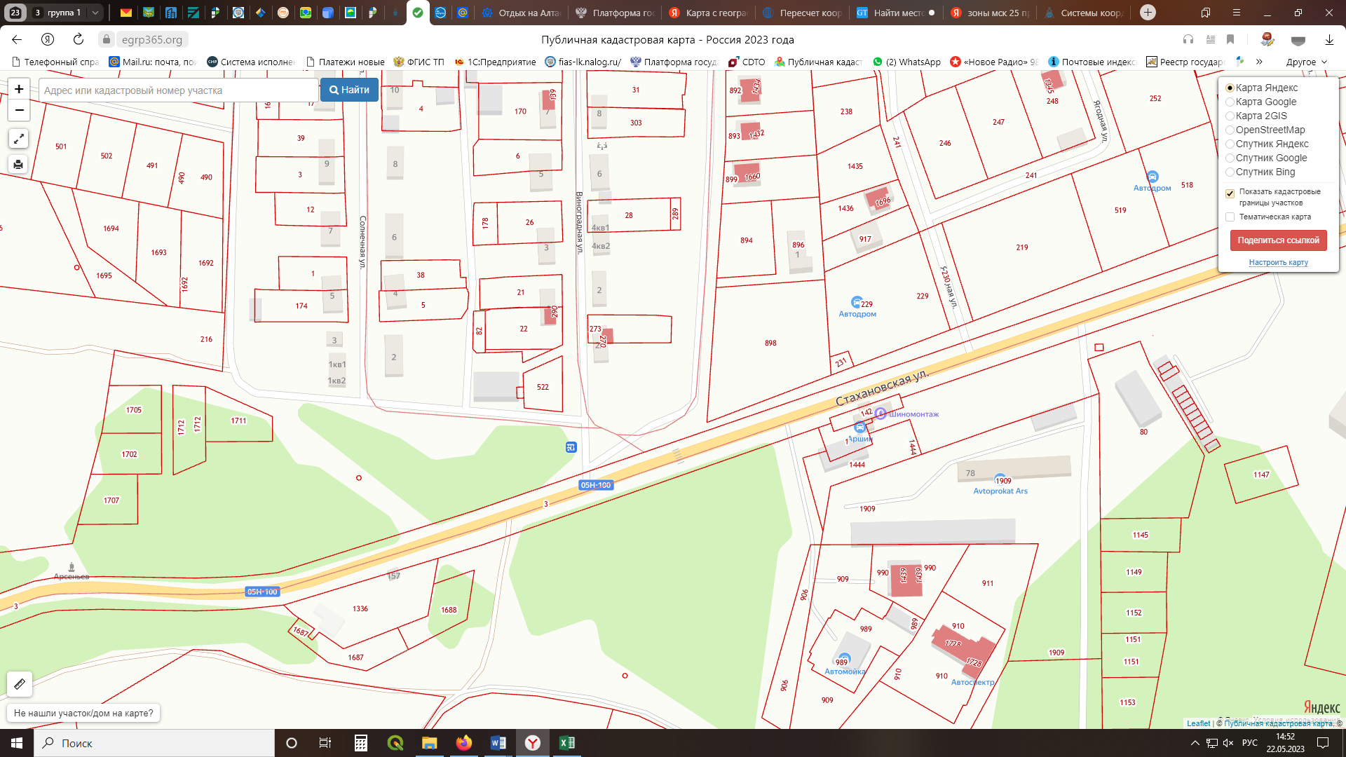  123 | Условные обозначения
 |  | местоположение земельного участка: район остановки «Солнечный» по ул. Виноградная
границы земельного участка, занятого нестационарным торговым объектом

Координаты точек в местной системе координат МСК-25
X | Y
472078,01 | 2263499,53

 |  | границы земельного участка для размещения нестационарного торгового объекта
примечание: павильон (занято)
специализация НТО: продукты

Приложение № 124
к Схеме размещения нестационарных объектов торговли на территории Арсеньевского городского округа

124 |  | Условные обозначения
 |  |  | местоположение земельного участка: район остановки «Солнечный» по ул. Виноградная
границы земельного участка, занятого нестационарным торговым объектом

Координаты точек в местной системе координат МСК-25
X | Y
472076,25 | 2263509,18

 |  |  | границы земельного участка для размещения нестационарного торгового объекта
примечание: павильон (занято)
специализация: непродовольственные товары
Приложение № 125
к Схеме размещения нестационарных объектов торговли на территории
Арсеньевского городского округа

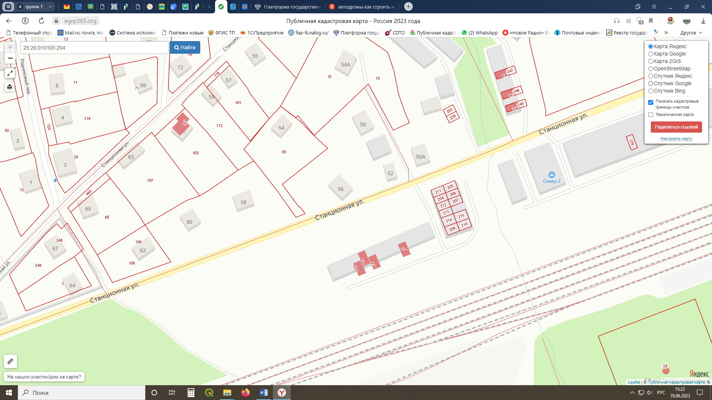 | Условные обозначения
 |  | местоположение земельного участка: ул. Станционная, район жилого № 52
границы земельного участка, занятого нестационарным торговым объектом

Координаты точек в местной системе координат МСК-25

X | Y
477222,62 | 2263959,45

 |  | границы земельного участка для размещения нестационарного торгового объекта
примечание: павильон (свободно)
специализация НТО: продукты

Приложение № 126
к Схеме размещения нестационарных объектов торговли на территории
Арсеньевского городского округа

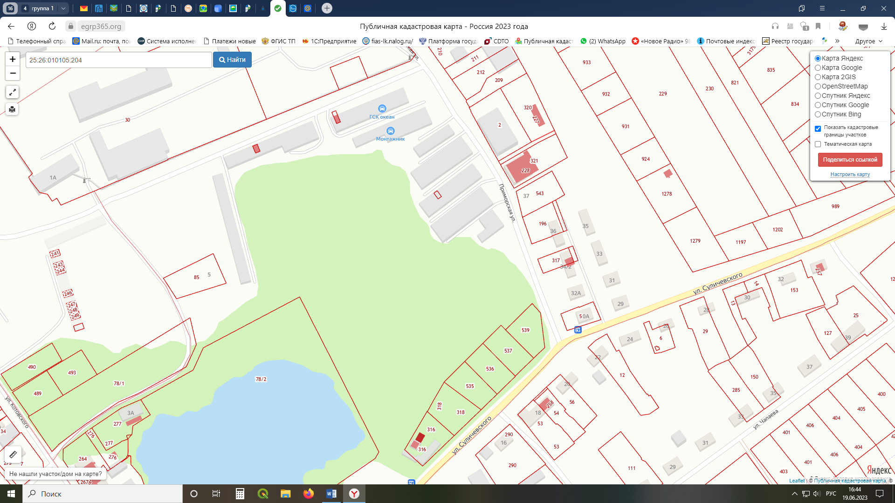  1126  2 |  | Условные обозначения
 |  |  | местоположение земельного участка: ул. Суличевского, район жилого дома № 34/2
границы земельного участка, занятого нестационарным торговым объектом

Координаты точек в местной системе координат МСК-25

X | Y
477339,58 | 2265549,10

 |  |  | границы земельного участка для размещения нестационарного торгового объекта
примечание: павильон (свободно)
специализация НТО: продукты
Приложение № 127
к Схеме размещения нестационарных объектов торговли на территории
Арсеньевского городского округа

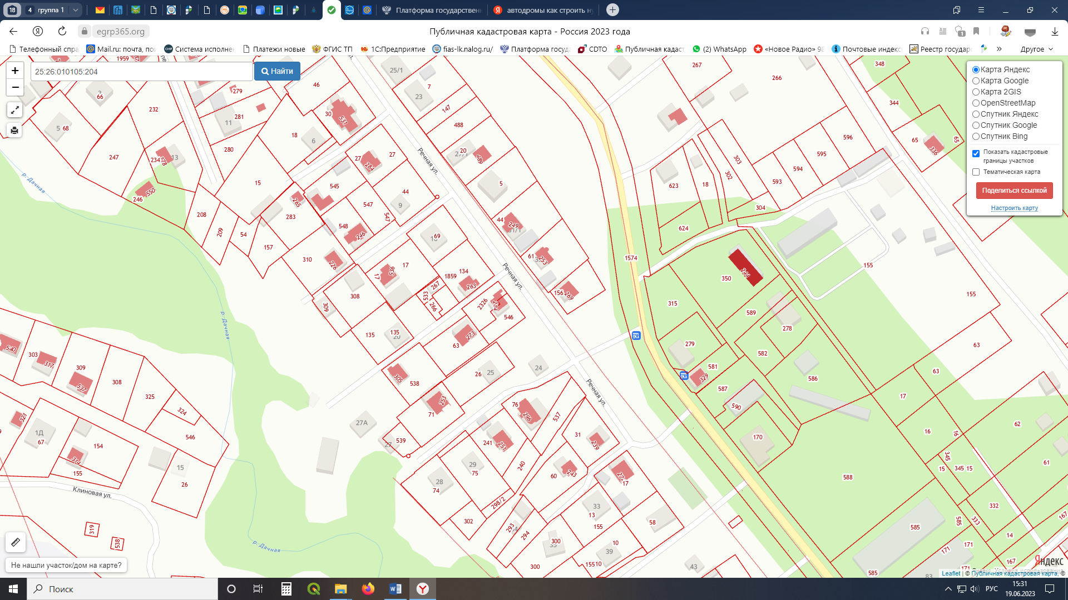  12 | Условные обозначения
 |  | местоположение земельного участка: ул. Речная, район жилого дома № 35/1
границы земельного участка, занятого нестационарным торговым объектом

Координаты точек в местной системе координат МСК-25

X | Y
472979,11 | 2266515,94

 |  | границы земельного участка для размещения нестационарного торгового объекта
примечание: павильон
(свободно)
специализация НТО: продукты

Приложение № 128
к Схеме размещения нестационарных объектов торговли на территории
Арсеньевского городского округа

128 | Условные обозначения
местоположение земельного участка: район торгового центра «Эврика Пассаж» по
ул. Жуковского

границы земельного участка, занятого нестационарным торговым объектом
Координаты точек в местной системе координат МСК-25
х | у

 |  | границы земельного участка для размещения нестационарного торгового объекта
примечание: занято
лоток ( хот-дог, пян-се)

